Муниципальное казённое общеобразовательное учреждение
"Захитская средняя общеобразовательная школа"

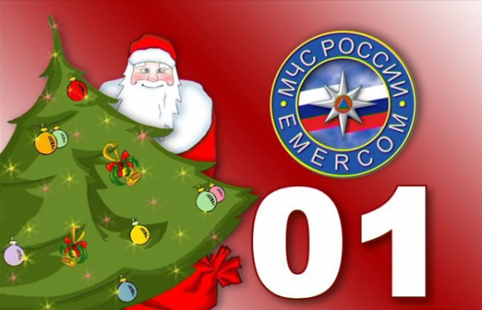
В целях предупреждения возникновения пожаров во время проведения новогодних мероприятий и недопущения чрезвычайных ситуаций в период с 10 по 15 декабря 2018 года в Захитской СОШ проведены открытые уроки и беседы по пожарной безопасности
№  п/п | Мероприятия | Сроки исполнения | Ответственные | Класс
- 5. | Презентация на тему  «Правила противопожарной безопасности и новогодние праздники» | 10.12.18 г. | Классные руководители, учитель ОБЖ | 5-7
- 6. | Открытые уроки на тему  «Безопасный Новый год» | 10.12 -15.12.18 | Заместитель директора по ВР, классные руководители. | 1-11
- 7. | Тренировочное мероприятие по эвакуации учащихся и персонала ОУ на случай пожара. | 11.12.18 | Администрация  школы | 1-11
- 8. | Совместная работа администрации школы со всеми экстренными службами района и администрации |  | Администрация  школы
- 9. | Урок ОБЖ  "Чтобы праздник был всем в радость» | 14.12.18г. | Учитель ОБЖ | 8-9
- 10. | Беседы с учащимися о правилах использования пиротехнических средств (фейерверки, петарды, хлопушки, бенгальские огни) | 15.12.18 г. | Администрация  школы | 9-11
- 11. | Инструкция с учащимися по обеспечению безопасности при проведении Новогодних мероприятий | 15.12.18 г. | Администрация  школы,  классные руководители | 5-11

Заместитель директора по ВР: Ахмедова Э.З.

